生活事件︰不良刊物、網站遠離我
內容大綱

注意事項: 教師為學生進行性教育並不是鼓勵他們過早談戀愛或進行婚前性行為。相反，我們期望教師能採取審慎及客觀的態度，開放而細心地聆聽及了解學生的需要或問題，幫助他們以負責任的態度討論與性相關的議題。
- 示例概要
傳媒在這資訊發達的社會中已經成為大部分人生活的一部分，不少學生會透過傳媒去認識這個世界，但卻不知道原來傳媒所報導的內容中有很多內容都有誇張失實之嫌。如在描繪「性」時，很多傳媒的內容便與事實不符，但由於缺乏認識，很多人往往信以為真，影響了他們於現實中的判斷。本生活事件旨在提高學生對不同媒體(包括：電視、雜誌和互聯網)中不良內容的意識，學習分辨及剖析不良傳媒，培養對不良傳媒持慎思明辨的態度，拒絕接觸媒體帶有色情成份的資訊，並教導學生認識網上交友所隱藏的危機與陷阱，及讓他們知道如何善用網絡，保護自己。

- 關鍵詞彙
  - 價值觀/態度 ︰ 自律、正義
  - 概念 ︰ 色情傳媒
  - 共通能力 ︰ 明辨性思考能力、協作能力

- 學習目標：拒絕接觸媒體(包括：電視、雜誌和互聯網)帶有色情成份的資訊

- 學習重點
價值觀/態度 | 生活事件(討論重點)
自律、正義 | 不良刊物、網站遠離我(拒絕接觸媒體(包括：電視、雜誌和互聯網)帶有色情成份的資訊)

- 學與教策略
策略  事件 | 學習活動 (時間) | 形式 | 跟進活動
不良刊物、網站遠離我 | - 透過於圖中找出不良傳媒的散播點，提高學生對不良傳媒的敏感度 (15分鐘) | 班主任課／德育課 | 「健康網站選舉」
不良刊物、網站遠離我 | - 以半創作漫畫形式，檢閱部份傳媒內容，請學生自行判斷內容是否不雅，以建立明辨性思考能力(35分鐘)  - 透過情境討論，讓學生認識網上交友所隱藏的危機與陷阱，並讓他們知道如何善用網絡，保護自己。(25分鐘)  - 總結 （5分鐘） | 班主任課／德育課 | 「健康網站選舉」

- 延展及應用

延展︰
- 在教師的指導下，學生可進行「健康刊物／網站選舉」，請他們列舉一些題材健康的刊物／網站，鼓勵學生善用傳媒，提高個人對不良傳媒資訊的警覺，並懂得以開放而慎思明辨的態度拒絕接收。

應用︰
- 由於此課題內容較為敏感，教師可先通知家長有關教學內容，以作家校協調。
- 在教師的引導下，學生以「健康刊物／網站選舉」的結果，編製出版一本向全校同學介紹健康刊物／網站的小冊子。

生活事件︰不良刊物、網站遠離我
學與教活動

目的 ︰1. 提高對不同媒體(包括：電視、雜誌和互聯網)中不良意識的警覺
2. 學習分辨及剖析不良傳媒，培養對不良傳媒持開放但慎思明辨的態度
3. 讓學生認識網上交友所隱藏的危機與陷阱，並讓他們知道如何善用網絡，保護自己。

對象 ︰小四至小六學生

價值觀 ︰ 自律
正義

教材 ︰「不良刊物、網站遠離我」簡報 (附錄一)
「不良刊物、網站離我有多遠？」工作紙及教師參考答案 (附錄二)
「不良內容大解構!」工作紙及教師參考答案 (附錄三)
「我的新朋友」工作紙及教師參考答案 (附錄四)
「如何面對色情傳媒」教師參考資料 (附錄五)

課時︰80分鐘

形式︰班主任課、德育課

流程︰
步驟 （時間） | 學習重點
活動一 ：不良刊物、網站離我有多遠？（15分鐘）  教材︰「不良刊物、網站遠離我」簡報 (附錄一)  「不良刊物、網站離我有多遠？」工作紙及教師參考答案 (附錄二)  - 將全班分為每五至六人一組，向每組派發工作紙一張。(附錄二)  - 請每組於3分鐘內圈出圖中散播不良刊物、網站內容的地方，並討論有關問題，並分組作1分鐘口頭報告。  - 教師對各組的口頭報告作出回應，並帶出在日常生活中不良傳媒無處不在，教師提醒同學要提高對不同媒體(包括：電視、雜誌和互聯網)中不良意識的警覺。 | - 透過找出不良刊物和網站的地方，讓同學知道在日常生活中不良傳媒資訊無處不在，教師應提醒同學要提高警覺，要懂得分辨及剖析這些不良資訊，並遠離他們。
活動二 ：不良內容大解構!（35分鐘）  教材︰「不良刊物、網站遠離我」簡報 (附錄一)  「不良內容大解構!」工作紙及教師參考答案 (附錄三)  - 將全班分為每五至六人一組，向每組派發工作紙一張。(附錄三)  - 每組用15分鐘憑圖推斷主角們所說的話，及討論有關問題，並分組作2分鐘口頭報告。  - 教師對口頭報告作出回應，並帶出接觸不良資訊內容所帶來的負面影響。 | - 透過親身體驗和同學間之意見交流，學習分析不良傳媒資訊所帶來的影響，培養明辨性思考能力。
活動三：我的新朋友 (25分鐘)  教材︰ 「不良刊物、網站遠離我」簡報 (附錄一)  「我的新朋友」情境對白及教師參考答案 (附錄四)  白紙 （每組一張）  - 邀請兩名學生以話劇或聲音演繹情境「我的新朋友」(附錄四)。  - 請學生分為三至四人一組，向每組派發白紙一張。每組試用15分鐘討論有關該情境動畫的問題，並作2分鐘口頭報告。(附錄四)  - 教師對口頭報告作出回應，提醒同學要留心網上交友所隱藏的危機與陷阱，並讓他們知道如何善用網絡，保護自己。 | - 讓學生討論網上交友所隱藏的危機與陷阱，例如: 不知對方企圖、可能會被欺騙、個人資料有機會外洩及被利用等。此外，老師亦可引導學生從不同的角度思考，提醒他們如何善用網絡，保護自己。
總結 (5分鐘)
教師歸納重點，著學生提高自己以下三方面的能力︰
- 對傳媒的內容有敏銳的觸覺，以明辨性剖析及分辨其訊息是否帶有不良成份。
- 拒絕接觸或接收傳媒的不良資訊。
- 養成健康的生活習慣，善用傳媒，向色情內容說不。

學習資源：參考附錄五：「如何面對色情傳媒」。
另有其他性教育教學資源可供老師參考，如香港家庭計指導會設有性教育圖書館，提供有關傳媒性意識書籍以供借閱。

附錄二

不良刊物、網站離我有多遠？
姓名: __________________ 班別:________________
請於下圖圈出散播不良刊物、網站內容的地方。
(圖一)
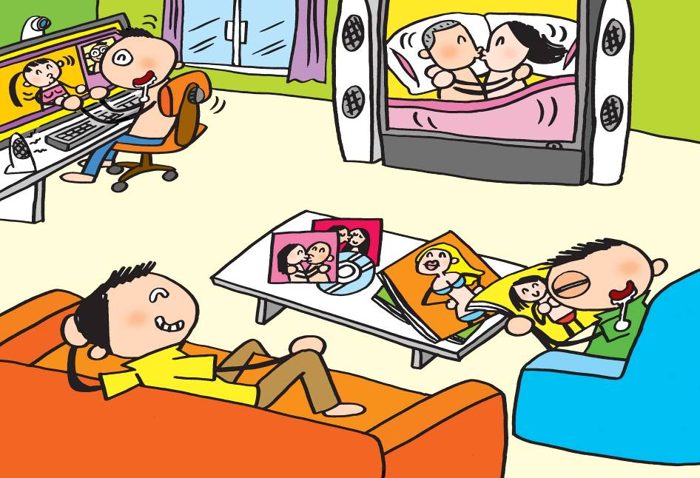
(圖二)
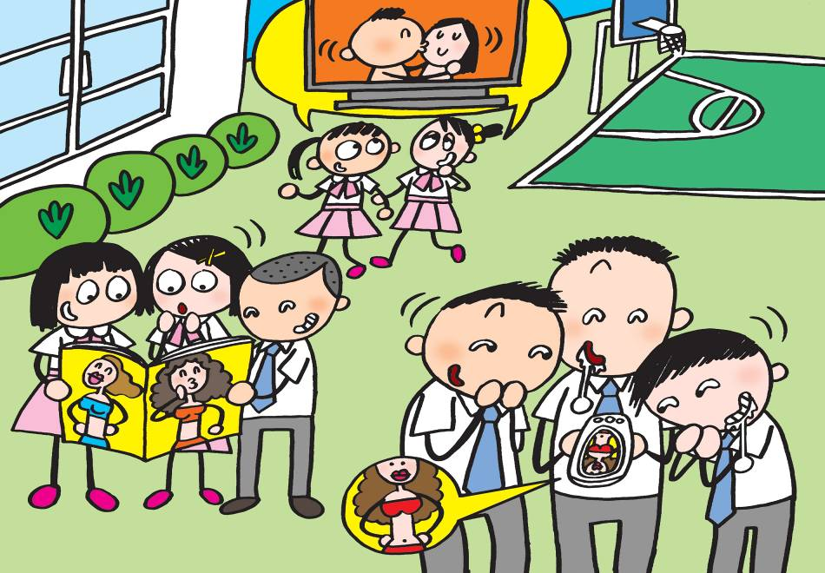

找出圖中不良刊物和網站後，試討論︰
- 你認為即使完全不會主動接觸不良刊物和網站，仍會有機會接觸到當中的不良資訊嗎？為什麼？
- 如果你遇到以上的情況，你會怎樣做？

不良刊物、網站離我有多遠？---- 教師參考答案
附錄二

很多學生以為，不良刊物和網站只是指當中有只限十八歲以上人士觀看的內容的刊物和網站。事實上，坊間很多的刊物和網站內都有不少含色情成份的資訊。如在圖一，即使在家中進行正常的活動，如看電視、瀏覽網站等，都會遇上和色情有關的資訊。
另外，即使自己不會接觸色情資訊，但現今資訊流通之廣，即使沒有主動接觸這些資訊，都會輕易地透過朋輩之間接收到，情況就如在圖二中一樣。
完成這活動後，教師可強調不良刊物和網站其實無處不在，提醒學生要提高警覺，面對以上情況時，要懂得分辨及剖析這些不良資訊，培養對不良傳媒持慎思明辨態度，並遠離他們。

附錄三

姓名: __________________ 班別:________________
不良內容大解構!
請憑圖畫推斷主角們所說的話︰

1)
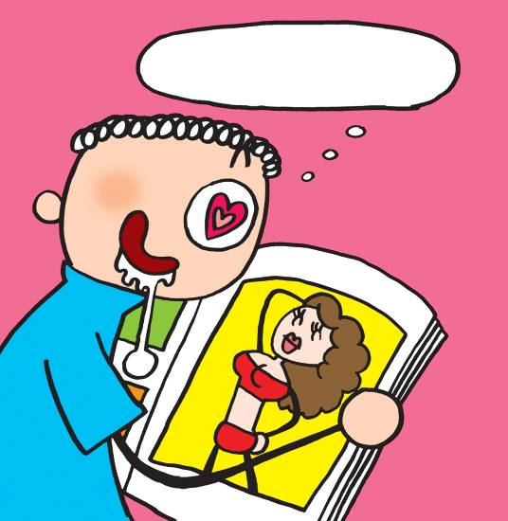
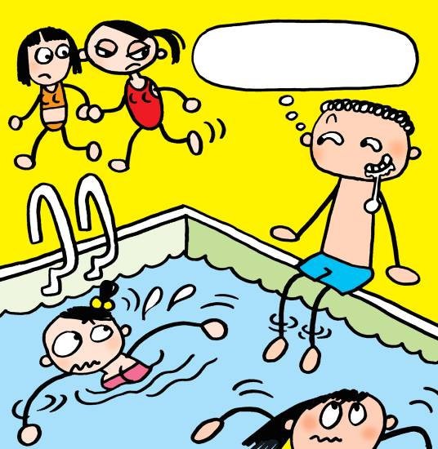

討論問題︰
你認為雜誌中的不良內容對男孩和其他女孩相處有什麼影響？

2)
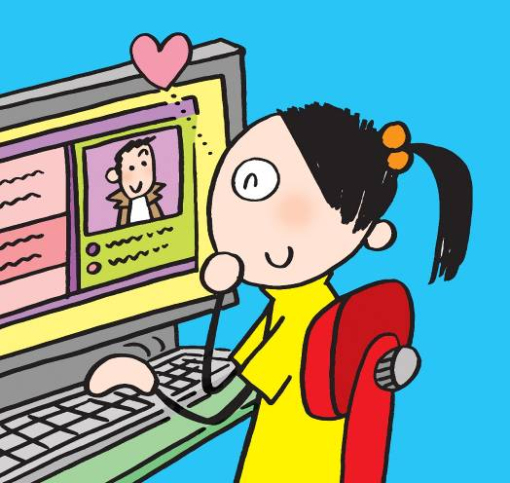
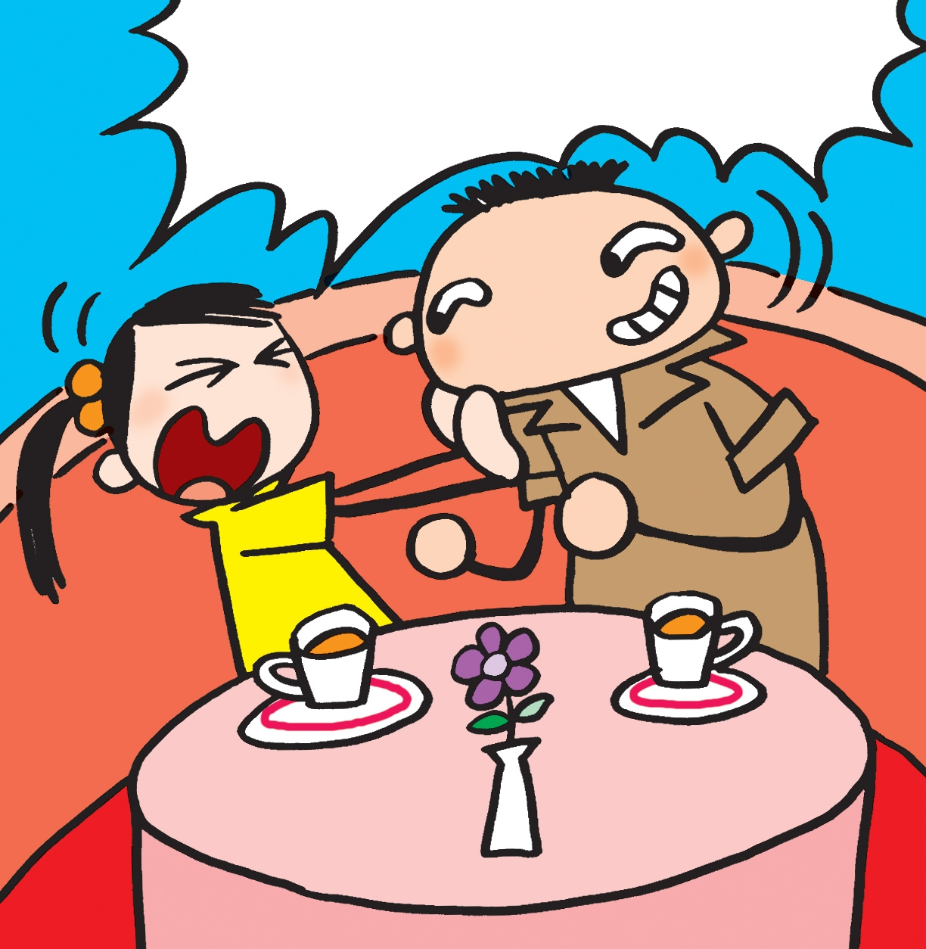

討論問題︰
你認為在網上交友有什麼危機？

3)
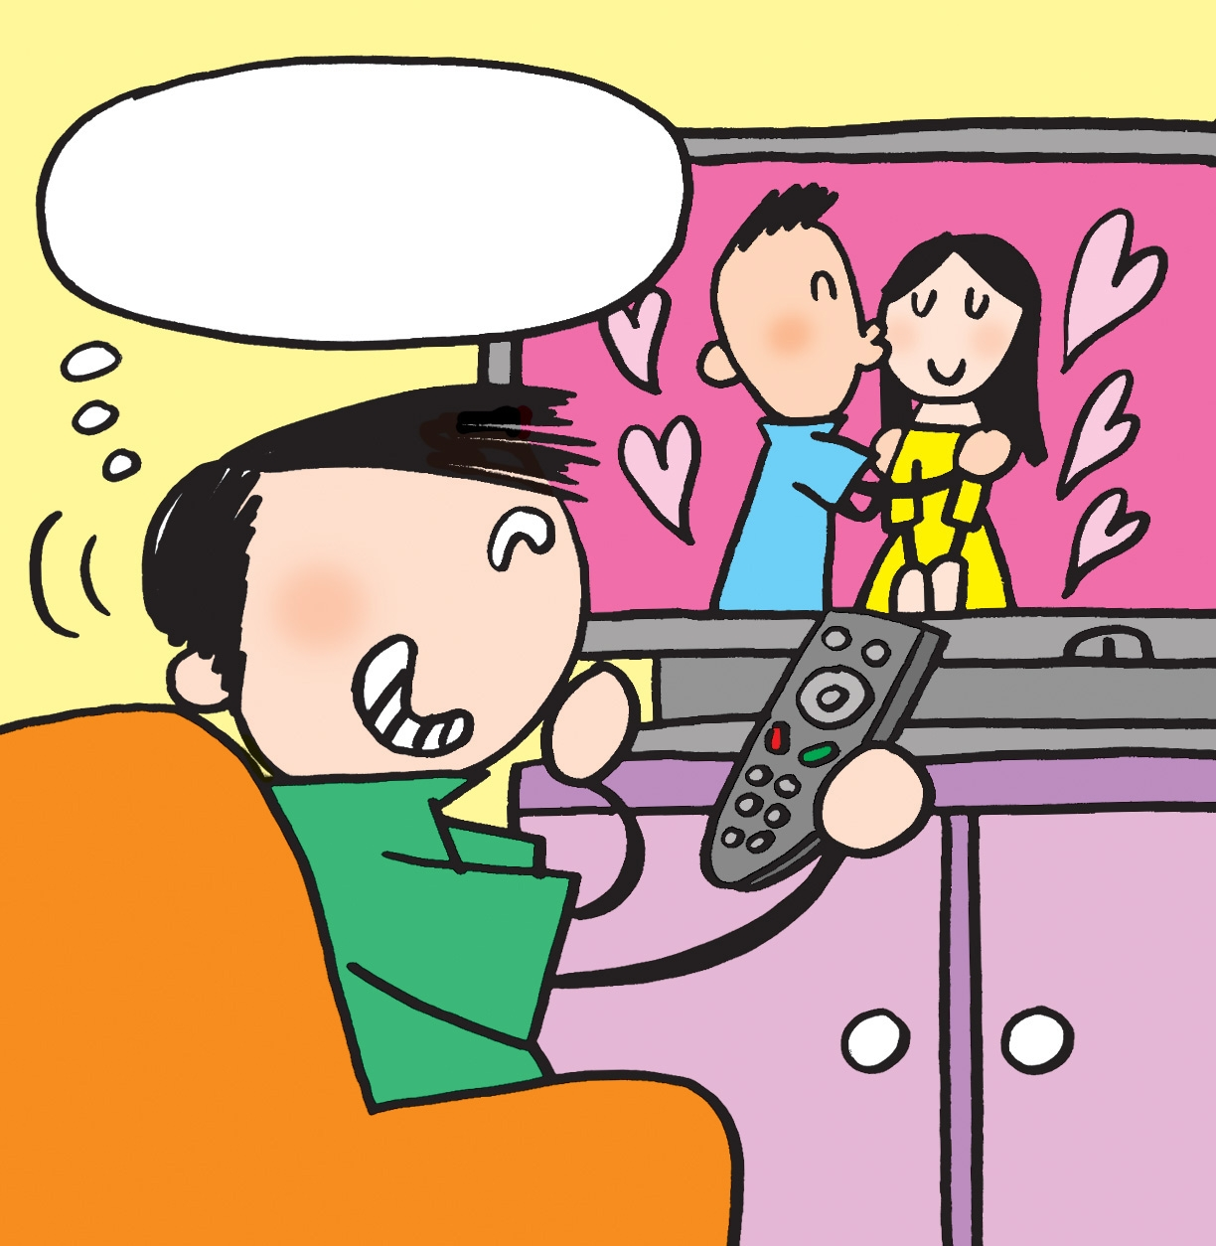
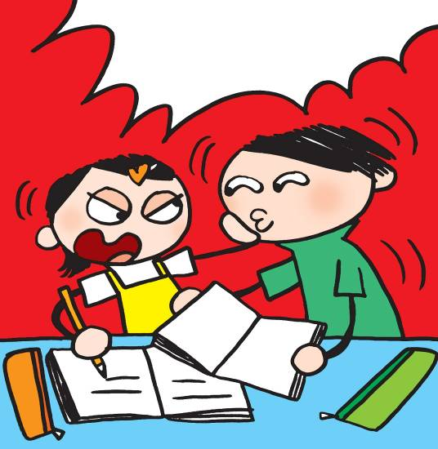

討論問題︰
你認為電視劇中的不良內容對情侶間相處有什麼影響？

不良內容大解構! ---- 教師參考答案
附錄三
教師參考答案

很多學生都以為有不良內容的刊物/網站不會對他們造成任何影響，但從以上的故事中，已可看出事實上其影響深遠。

- 色情內容中的女性身型往往誇張失實，很多圖片都是經電腦加工而成，但如果欠缺一定的分析能力，便會如題1)中的男生般，以為現實中的女生都是這樣的身型，對他的擇偶條件造成影響。

- 另外，由於色情物品過分著重私隱部位的描寫，往往使人以為美的標準乃由私隱部位決定，扭曲了美的標準，甚至會影響兩性間的相處，如題1)中的男生，由於他受了色情物品的影響，不自覺地在公眾地方打量女性的私隱部位，使其他女性對他敬而遠之。

- 於好奇心的驅使下，不少學生會網上交友，談得投契的網友更會相約外出見面。但學生往往忽略了網上交友的危險，如不知道對方的真正身份，相約見面的意圖，容易受騙。如在題2)中的女生，起初因為覺得網友的外表討好，欣然赴約。真正見面時才發現虛擬世界與現實不符，更被人性騷擾。

- 電視劇中對兩性關係的描述大多包含性，使學生以為性在一段關係中乃不可或缺的，影響情侶間的相處。如題3)中的男生，由於看到電視劇中的男女親熱，便誤以為女朋友也會接受，在欠缺溝通之下，難免會令伴侶覺得自己未被尊重，影響彼此間的感情。

情境動畫：我的新朋友---情境對白
附錄四

情境：快餐店內，Miki邀請好友Joan一起去與新相識的網友Tony會面

Miki： 你夠不夠朋友？
Joan： 怎樣？又有什麼要我幫忙？
Miki： 果然是老友！
Joan： 少來這套，說吧!
Miki： 一會兒會有一位俊男來這裡找我，你幫幫我眼吧．．．
Joan： 嘩！你在哪裡認識他的？為何不帶我去？
Miki： 沒有，前日在網上跟他談得頗投契，他便約我出來見面．．．
Joan： 吓！不是吧？什麼人來的？識了兩天便出來見面？
Miki： 怕什麼！看他說話也像頗斯文，他連他爸爸媽媽的事都說給我知，沒問題吧！
Joan： 講你便信，你怎知道他有沒有欺騙你！
Miki： 所以便要出來見個面才知道！不用怕哩！
Joan： 你看你，今天更穿得如此性感，你搏什麼！
Miki： 那有所謂哩，我之前都已經傳過泳衣照給他看了，那又算得上什麼！而且有你在，怕什麼！
Joan： 嘩！你真的大膽！

討論：
- 你認為故事會怎樣發展？
- 為甚麼Miki會從網上認識新朋友？你認為網上交友有甚麼危機？
- 假如你是Miki，你會怎樣與新相識的Tony相處？甚麼是應有的界線？
- 如果你是Joan，你會怎樣做？
- 在網絡世界中，你會如何保護個人私隱？

「我的新朋友」-- 教師參考資料

網上交友是時下青少年其中之一的交友模式，不但方便，亦有很大的自由度，可以跟網友先在網上交流一段時間才見面，很多青少年覺得這種交友方式既安全，又有新鮮感，亦不用付出太多。

可是，很多青少年卻忽略了當中所隱藏的危機與陷阱，例如：不知對方企圖、可能會被欺騙、個人資料有機會外洩及被利用等。教師在帶領有關討論時，不需要否定網上交友的好處，卻可引導學生從不同的角度思考，提醒他們如何善用網絡，保護自己。

- 你認為故事會怎樣發展？

教師在帶領同學討論時，應盡量嘗試擴闊同學的思維，以跟進問題帶出各種可能出現的結果，避免他們一面倒或簡單的集中在對方有沒有欺騙Miki。例如：雖然對方在網上非常健談，現實上卻可能是位說話結結巴巴的害羞青年；又或對方可能真的是一位俊男，他父母的事也可能是真的，但那並不代表他沒有其他企圖。假如真的成為朋友，往後又可能會發生什麼事呢？

- 為甚麼Miki會從網上認識新朋友？你認為網上交友有甚麼危機？

網上交友沒有時間及空間的限制，大家可以先透過網絡對話及交談，了解後才決定是否見面，感覺上會有較大的自主權，亦看似較為安全。而透過網絡，可以有機會結交到一些自己生活圈子以外，與自己毫不相干，甚至是很少機會接觸到的人，對Miki來說可謂新鮮而又甚為刺激。

可是，網上交友雖然方便，但所接觸及交流的程度始終有限，我們不會知道對方所提供的資料是否正確，亦不知道對方的意圖為何。當以為自己已很熟悉對方，跟對方建立了信任關係，便容易墮進圈套。此外，有心人亦有可能透過網絡或其他途徑掌握我們的個人資料，然後加以利用，導致我們有金錢、身體甚至精神上的損失或傷害。

教師可借用一些有關網上交友陷阱的時事新聞來展開討論和增強說服力。

- 假如你是Miki，你會怎樣與新相識的Tony相處？甚麼是應有的界線？

每個人也有自己可接受的親密界線。與他人交往時，我們也應該先擬定一些底線，想一想什麼是可接受或不可接受的行為。雖然Miki與Tony在網上已經交談過，但始終是第一次見面，應保持適當的禮儀，同時亦必須要提高警覺，例如：應盡量留在公眾場所，避免單獨到陌生的地方，避免食用對方提供的飲品或食物等，並設定見面的時限。

教師帶領同學一起為Miki列舉是次約會的Dos and Don’ts 事項，並加以討論。

- 如果你是Joan，你會怎樣做？

Miki似乎為約會的事非常雀躍，個人的戒心及防線亦比較底。Joan作為Miki信任的朋友，應該從旁給予中肯的提醒，例如：有什麼可能危機，及不應太急進等。她可以事先跟Miki擬定好一些對策或暗號，例如：若感到對方有可疑，應該怎樣做？若對方邀請她去他家中玩樂，她會如何反應？如對方有進一步的親密要求，應如何反應？什麼時間應該離開？

- 在網絡世界中，你會如何保護個人私隱？

青少年在使用網絡作為交友及通訊工具時，往往以為主動權在自己手上，又不用直接跟網友見面，安全及私隱也得到保障，其實不然。網絡世界的特色是資訊流動得快，儲存或搜尋別人的資料亦非常容易。當我們透過網絡與別人分享資料或相片時，可能會令這些資料外洩，甚至被廣傳給陌生人。同時，時下流行透過網絡社交平台去紀錄生活或抒發感受，也容易被陌生人窺探我們的生活詳情，甚至加以利用。所以，我們使用網絡通訊工具時必須小心謹慎，建議盡量只與認識的朋友交談，及不要隨便透露個人的私隱資料。

老師可邀請同學提出一些可以保護個人私隱的建議，並討論其可行性。

「如何面對色情傳媒」
附錄五
教師參考資料

何謂色情？

「色情」一詞，源自英語 “Pornography”一字，最初是描寫妓女和嫖客生活的文章，現在泛指一些刺激性慾、誇大性行為和性器官的書刊、電影和物品。

從性教育角度而言，色情物品的內容和畫面，大都關於人體性器官的描述，以及種種形式的性交過程，性器官的特寫和性反應。在完整的性教育中，性愛的表達是性慾與愛情並重，亦重視男女間的坦白溝通，可是色情物品中的性愛只是性慾的宣洩。性教育強調性關係附帶責任，色情刊物中描繪的性愛卻往往是純享樂性質的，不用考慮責任。簡而言之，色情物品從男女性愛中抽離了人際關係及感情因素，並刪掉了性行為可帶來懷孕、墮胎、性病等實際問題，純粹把性愛行為作誇大的描述。

從兩性平等角度而言，色情物品中多是男方用暴力來征服女方，而女方亦常被描繪成喜愛被男方征服。色情物品也愛把女性物化；把女性的身體分割；強化女性在性關係中的從屬地位。這表示色情物品中的女性不是一個有獨特性格及思想的「人」，而是一個被刻意擺設以便展覽的物件，更甚的是她們的身體會被分割，只見乳房及臀部，而當中的姿勢及動態，則顯示著女性所扮演的角色，是誘惑及討好男人，強化了女性被男性欣賞，被男性擁有的從屬角色。色情刊物亦塑造了扭曲的兩性形象，把女性塑造成豪放熱情，性生活隨便，另一方面把男性描為好色變態。以上種種可見色情物品對性的表達，是片面、誇張、扭曲，甚至誤導。

傳媒為何「色情化」？

色情媒介的產物純屬商品，目的在挑起使用者的性慾，賺錢圖利。為了銷路，傳媒自然處處以使用者為出發點，滿足使用者現實生活中實踐不了的性幻想。於是，色情物品大多充滿天馬行空的性行為，使用者可選擇偷窺別人自慰、性交、口交，甚至集體性交及進行性虐待遊戲，幻想自己置身其中，達到性興奮。換句話說，色情物品為消費者提供新鮮、強烈的性刺激，透過一些偏離現實的性幻想，讓讀者宣洩對現實性生活中的不滿。

至於色情物品中的兩性關係，普遍側重「性」而缺乏「愛」，這是基於傳媒資訊本身對媒體而言只屬商品，只側重滿足用者性慾，銳意特出人在性方面的本能，甚至作性器官大特寫。由於本港女性的性態度仍然較男性保守，而男性又較容易受視覺觀能刺激，色情物品的對象自然以男性為主，男主角多被塑造成性英雄，女性變成性玩偶，這樣男性讀者才可進入現實未容許的幻想世界。可是，我們要清楚在今天的社會中，上述的兩性關係絕對不是普遍的真實情況。

如何面對色情傳媒

雖然色情物品被列為「不雅」，卻擁有一定的讀者，在開放的社會，尊重出版及閱讀自由是一項重要原則。而一些人以色情物品來舒緩性緊張的決定，亦應受到尊重。但是色情物品內容大都誇張、片面，部份更有誤導成份，面對色情物品時的積極做法是提高個人的性知識水平和明辨性思考能力，學習兩性之間互相尊重和愛護之道，免得讓色情物品規限我們的視野。再者，我們應進一步正視自己面對性慾的方法和能力，誠實地衡量色情物品對自己的影響，從而定出個人對這些物品的態度和處理準則。此外，建立健康的生活習慣亦有助我們減少受到色情傳媒的負面衝擊。

